Unit 1 Class rules
Part B Let’s talk-Let’s learn教学设计
教学目标
1．通过看图片、听录音等活动，能够获取张鹏、吴斌斌和Amy有关值日分工的信息，了解教室内的设施和物品，理解遵守班级规则、保持教室卫生以及爱护教室设备的重要性。
2．通过对话学习等活动，能够听、说、认读核心句型“I can clean the blackboard / sweep the floor / put back the desks and chairs ...”，并运用核心句型提出自己的值日分工建议；能够听、说、认读teacher’s desk、door、window、fan、chair等表示设施和物品的名词，并运用句型“The ... is / are ...”介绍自己的教室。
3．通过角色扮演等活动，能够在交流中注意倾听，通过提出建议、补充想法来推动对话继续；能够模仿说话者的语音、语调，感知句子中的重读、连读和失去爆破。
4．通过对比词形特征，能够在图片的提示下辨别名词复数和所有格。

1．能够听、说、认读核心句型“I can clean the blackboard / sweep the floor / put back the desks and chairs ...”，并运用核心句型提出自己的值日分工建议。
2．能够听、说、认读teacher’s desk、door、window、fan、chair等表示设施和物品的名词，并运用句型“The ... is / are ...”介绍自己的教室。
教学难点
通过对比词形特征，能够在图片的提示下辨别名词复数和所有格。
教学准备
1．教材、课件和音频；
2．学习任务单；
3．Miss White、张鹏、吴斌斌和Amy的头饰；



4．印有的贴纸。
教学过程教学重点
新课导入
听录音、学唱歌谣并回答问题
教师播放开篇页Listen and chant的录音，学生听歌谣并回答“What’s the chant about?”和“What are the class rules in the chant?”。
教师利用课件呈现B部分问题“Why do we follow class rules?”，引导学生带着问题再次听歌谣，关注歌谣中的关键句“This all makes learning fun.”和“We don’t want a messy room. Our classroom is for everyone.”。
设计意图：通过开篇页的歌谣活动，引导学生感知B部分Let’s talk即将学习的内容。
呈现与操练
- 看图听音，导入对话教学
教师利用课件呈现Let’s talk的第一幅插图（无文字内容），引导学生观察图片并思考问题“What does Miss White say? Why do the students put up their hands? What do they want to do?”，请学生自由猜测Miss White说的话以及学生们举手的意图。教师结合开篇页歌谣中的关键句，呈现两个答案选项“They want to make learning fun.”和“They want to make the classroom clean.”。教师播放第一幅插图的录音，然后利用课件呈现“Who’s on duty today?”的句型并进行带读，告诉学生该句最常用的意思是“谁负责今天的值日？”，如擦黑板和打扫教室等。学生再根据录音选出答案“They want to make the classroom clean.”。
设计意图：通过插图创设真实校园生活情境，引入对话教学。
2. 看图听音，学习值日行动（Let’s talk）
教师利用课件呈现第二幅插图（无文字内容）并提问“How can the children make their classroom clean?”。学生根据插图讨论可以采取哪些具体行动让教室更整洁。教师播放该部分完整的对话录音，学生听音，勾选正确的图片。教师出示clean the blackboard、sweep the floor、put back the desks and chairs的词卡，引导学生感知其发音和意义。
设计意图：通过听录音、看图，帮助学生获取张鹏、吴斌斌和Amy有关值日分工的信息。
3. 理解对话，感知值日意义（Let’s talk）
教师对前面所学内容进行总结：“Zhang Peng, Wu Binbin and Amy are on duty today. They want to make their classroom clean and tidy. They clean the blackboard / sweep the floor ...”。教师继续提问“Are they happy to follow the class rules and make their classroom clean?”。教师利用课件呈现Let’s talk的插图并播放录音，学生根据张鹏的回答“Wow! Our classroom is clean and tidy.”得出答案“Yes. They are happy.”。教师利用课件将blackboard、desk、chair等词汇用不同颜色标注出来，引导学生关注词汇的发音、释义和用法。
设计意图：通过听录音回答问题的活动，帮助学生理解对话大意，明白维护班级环境卫生的重要性。
- 梳理对话结构（Let’s talk）
教师引导学生回顾板书，了解对话中Miss White的询问“School is over now. Who’s on duty?”，开启对话。学生发表建议和补充自己的想法，如“I can clean the blackboard / sweep the floor / put back the desks and chairs ...”回应问题。“Wow! Our classroom is clean and tidy!”是打扫完教室后，大家面对干净整洁的教室发出的感叹，也是值日的成果，呼应了前面的问答。教师在梳理对话结构的过程中整理与补充板书，形成思维导图，如下：
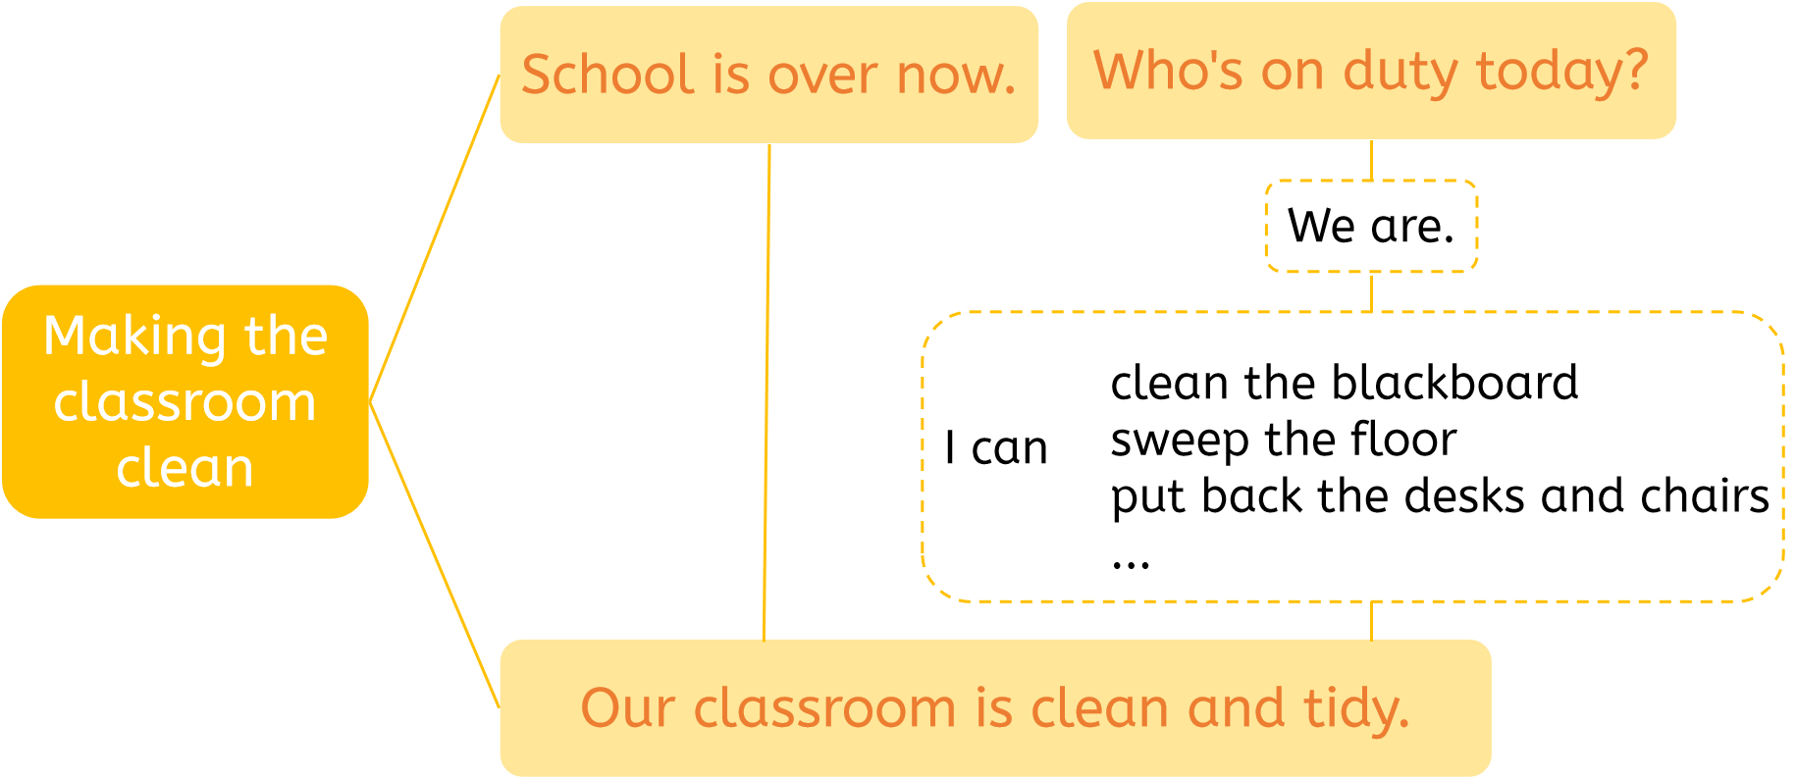
设计意图：通过提取对话关键信息，引导学生梳理对话结构。
5. 分角色表演对话（Let’s talk）
教师戴头饰为学生做示范对话，引导学生关注对话中人物的动作和表情，以及句子的重读、连读和失去爆破等，如：在读“Wow! Our classroom is clean and tidy!”时，要通过重读单词wow、clean、tidy等，强调教室的卫生状况；语块Who’s on应该连读；读pu(t) back时要注意失去爆破等。
教师发放印有 的贴纸，每人一份，用于分角色表演的互评。
用于“语言小能手”的评价，即对话发音准确无误，语音、语调自然准确，声音洪亮清晰。
用于“表演小明星”的评价，即使用肢体动作、面部表情配合对话，角色扮演生动。
用于“协作小达人”的评价，即认真倾听同伴台词，配合顺畅自然，分工明确。
学生四人一组戴上Miss White、张鹏、吴斌斌和Amy的头饰分角色表演对话。
学生相互评价，为小伙伴贴上代表不同荣誉的贴纸。
设计意图：通过角色扮演等活动，引导学生操练并表演对话，感知句子中的重读、连读和失去爆破。
6. 看图听音，导入词汇教学
教师利用课件呈现Let’s learn的教室插图（对话泡无文本），导入情境“Where are Binbin and Amy? What are they talking about?”。学生听音频获取对话大意“They’re talking about the music room.”。
设计意图：通过观察教材插图，引入Let’s learn的词汇教学。
7. 词汇学习（Let’s learn）
教师利用课件呈现Let’s learn的教室插图（无文本内容）并提问“What’s in the music room?”，引导学生观察插图，找出教室内的物品和设施。教师利用课件将window、door、fan等词汇用不同颜色标注出来，引导学生关注词汇的发音、释义和用法。
教师利用课件展示相应的单词，将fan、window、door、teacher’s desk放一列，将chairs放另一列。教师引导学生观察两列单词，关注名词单复数的区别，并强调相对应的be动词is和are。教师再次通过标红的方式，引导学生注意到teacher’s desk中’s表示所有格的用法。教师可以利用课件给出四年级上册第六单元学习过的所有格的相关内容，如dad’s sweater、mum’s dress，帮助学生复习相关知识。
设计意图：借助教室场景插图创设真实语境，引导学生观察并识别教室内的物品，学习window、door等核心词汇。通过对比单复数词汇，帮助学生巩固be动词is和are的用法；同时结合旧知复习名词所有格，实现词汇学习与语法巩固的联动，提升学生的语言运用能力。
8. 教室设施图文匹配
教师利用课件提供以下文本选项：
A. It’s big. The teacher puts books on it.
B. We can see outside through (通过) it.
C. We sit on them in class.
D. It blows air to make us cool.
E. We open or close it to enter (进入) the classroom.
学生两人一组进行练习，一人描述，一人猜测。接着教师利用课件呈现五幅图，分别对应window、door、fan、teacher’s desk和chair，并引导学生完成图文匹配活动。
设计意图：通过图文匹配的活动，帮助学生操练表示教室内设施和物品的名词。
巩固和拓展
1. 句型运用（Look and say）
教师利用课件呈现Look and say的插图（无文本内容），创设情境“There is an English party in the classroom. After the party, the classroom is messy.”。教师引导学生结对合作，代入角色，观察插图，运用句型“I can clean the desks (the teacher’s desk) / clean the blackboard / sweep the floor / put back the desks and chairs ...”讨论自己可以承担哪些劳动。
设计意图：通过创设学生开完英语联欢会后教室还没来得及收拾的情境，引导学生运用核心句型谈论能做哪些事情来恢复教室的整洁。
2. 听录音，回答问题（Listen and do）
教师利用课件呈现Listen and do插图中的小怪兽，提问“What are they doing?”，学生回答“They are cleaning the classroom.”。教师播放该部分录音，提问“What do they do to make their classroom clean and tidy?”。学生听录音后，说一说小怪兽们如何让教室变得更整洁。
设计意图：利用插图和分层问题开展听后表达活动，引导学生在听录音过程中精准提取清洁教室的具体动作信息。
3. 听录音，排序并连线（Listen and do）
教师利用课件呈现小怪兽值日的图片并播放Listen and do的录音，学生听录音给图片排序。教师随后利用课件呈现相应的动词短语turn off the fans、clean the desks、sweep the floor、close the windows、put back the chairs、close the doors。引导学生将插图与文字配对连线。教师再次播放录音，学生跟随录音节奏吟唱歌谣并做动作。教师引导学生回顾词汇学习的内容并思考问题“The monsters are helpful. They make their classroom clean and tidy. What about Binbin and Amy? Is their classroom dirty or clean?”。
设计意图：利用有意义的趣味情境，帮助学生操练打扫教室的动词词组。
4. 创编对话，演一演
教师利用课件创设教师和学生讨论值日分工的情境，请三名学生代入当天值日生的角色与教师一起完成对话示范。教师可以提供如下语言支架：
T: Who’s on duty today?
S1 & S2 & S3: We are, Miss.
S1: I can put back the desks and chairs.
S2: I can clean the blackboard.
S3: I can sweep the floor.
S1 & S2 & S3: Our classroom is clean and tidy now!
T: You did a great job, children!
教师请两至三组学生在全班展示，其他学生根据评价标准给表演者打分。
设计意图：通过创编对话，引导学生联系生活实际恰当运用所学语言提出自己的值日分工建议。
课堂小结
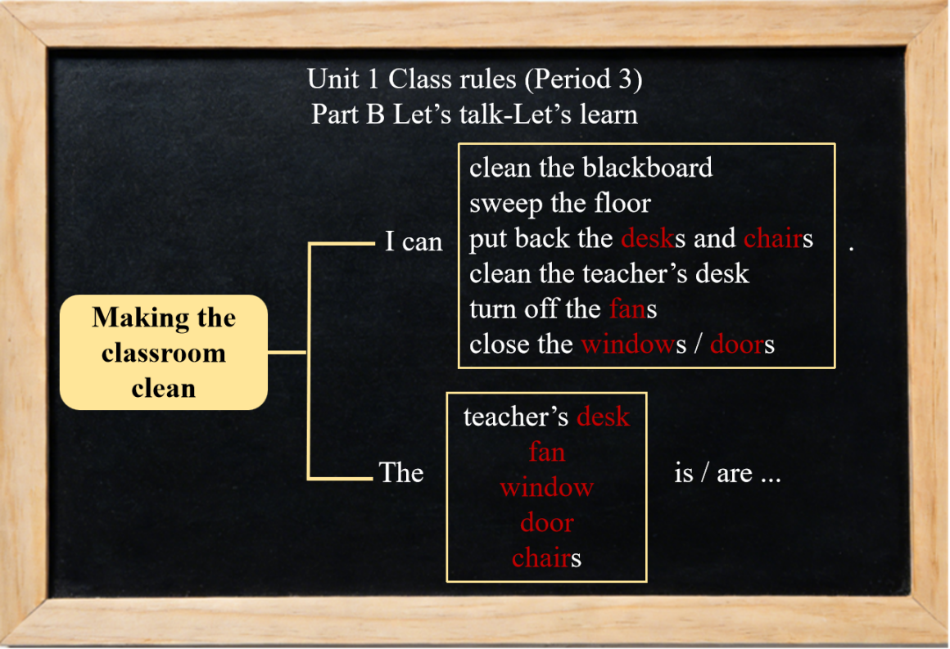
课后任务
1．Listen to the recording and read “Let’s talk” with correct pronunciation (语音) and intonation (语调).
2．Listen to the recording and learn to sing “Listen and do” and do the actions.

未定位批注汇总
以下 6 条批注的原文引用未能在教案中找到对应文字，故汇总于此（内容完整保留）：
◆ [教学理念 · 达标] 位置：教学过程整体结构
原文引用：新课导入—呈现与操练—巩固和拓展—课堂小结
◆ [过程设计 · 达标] 位置：教学过程整体
原文引用：新课导入—呈现与操练—巩固和拓展—课堂小结—课后任务
◆ [过程设计 · 部分达标] 位置：各教学环节（无时间标注）
原文引用：（全篇各环节均未标注教学时间）
◆ [版式观感 · 基本达标] 位置：文档整体排版
原文引用：新课导入 / 呈现与操练 / 巩固和拓展 / 课堂小结 / 课后任务
◆ [文档规范 · 部分达标] 位置：文档结构（缺失模块）
原文引用：（教案仅含教学目标、教学重难点、教学用具、教学过程、课堂小结、课后任务）
◆ [文档规范 · 未达标] 位置：评价相关内容
原文引用：（全篇无独立的教学评价设计或评价量规说明）

